|  |  |  |  |
| --- | --- | --- | --- |
| МІНІСТЕРСТВО ОСВІТИ І НАУКИ УКРАЇНИ  КИЇВСЬКИЙ НАЦІОНАЛЬНИЙ УНІВЕРСИТЕТ імені Тараса Шевченка  ФАКУЛЬТЕТ ІНФОРМАЦІЙНИХ ТЕХНОЛОГІЙ  **Кафедра програмних систем і технологій**  Дисципліна  **«**  **Ймовірнісні основи програмної інженерії »**  **Лабораторна робота № 3** | | | |
| **Виконав:** | Фесак Андрій Віталійович | **Перевірила**: | Вечерковська Анастасія Сергіївна |
| Група | ІПЗ-22 | Дата перевірки |  |
| Форма навчання | денна | Оцінка |  |
| Спеціальність | 121 |
| 2022 | | | |

**Тема**: ДВОВИМІРНА СТАТИСТИКА

**Мета**: навчитись використовувати на практиці набуті знання про міри в двовимірній статистиці.

__________________________________________________________________

1. Намалюйте діаграму розсіювання для даних. Укажіть, чи існує тренд у даних.
   1. Якщо так, то вкажіть, чи є це негативним трендом, чи позитивним.
   2. Знайдіть центр ваги і коваріацію.
   3. Знайти рівняння лініїї регресії y від x.
   4. Розрахуйте коефіцієнт кореляції між даними.
   5. Зробити висновок про залежності.

**Математична модель:**

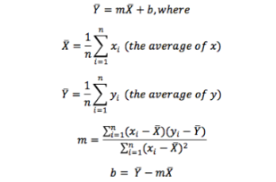

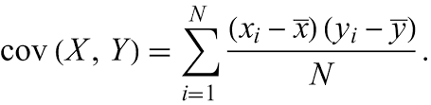

**Псевдокод алгоритму:**

ScatterPlot(*data*):  
 dataAmount = []  
 dataTime = []  
 for d in *data*:  
 dataAmount.append(d.Amount)  
 dataTime.append(d.Time)

AverageAmount = GetAverage(dataAmount)  
 AverageTime = GetAverage(dataTime)

corelation = Corelation(dataAmount,dataTime,Covariacion(dataAmount  
 , dataTime,  
 AverageAmount,  
 AverageAmount))

DeviationX = getDeviation(dataAmount)  
 M = GetM(dataAmount, dataTime, AverageAmount, AverageTime)  
 K = GetK(M, AverageAmount, AverageTime)  
 Y = []  
 for i in *range*(*len*((dataAmount))):  
 Y.append(dataAmount[i] * M + K)

trendResult = GetTrend(corelation)

drawPlot(trend,dataAmount,dataTime)

Corelation(*dataAmount*, *dataTime*, *Covariation*):  
 dispX = getDeviation(*dataAmount*)  
 dispY = getDeviation(*dataTime*)  
 return *Covariation* / sqrt(dispX * dispY)

GetAverage(*data*):  
 average = 0  
 for d in *data*:  
 average +=d  
 return average/*data*.*__len__*()  
Covariacion(*dataAmount*, *dataTime*, *averageAmount*, *averageTime*):  
 cov = 0  
 for i in *range*(*dataAmount*.*__len__*()):  
 cov += (*dataAmount*[i] - *averageAmount*)* (*dataTime*[i] - *averageTime*)  
 return cov/*dataAmount*.*__len__*()  
getDeviation(*data*):  
 res = 0  
 average = 0  
 for d in *data*:  
 res += pow(d,2)  
 average += d  
 average /= *data*.*len*()  
 res /= *data*.*len*()  
 res -= average * average  
 return res

GetM(*dataAmount*, *dataTime*, *averageAmount*, *averageTime*):  
 return (Covariacion(*dataAmount* ,*dataTime*,  
 *averageAmount*,  
 *averageTime*)/getDeviation(*dataAmount*))  
GetK(*M*, *averageAmount*, *averageTime*):  
 return *averageTime* - *M*\**averageAmount*

**Випробування алгоритму:**

Center of weight is G:(3.892;35.0)  
Covariation is 23.0  
Reggression l ine is y =9.953x + -3.735  
Corelation 0.901

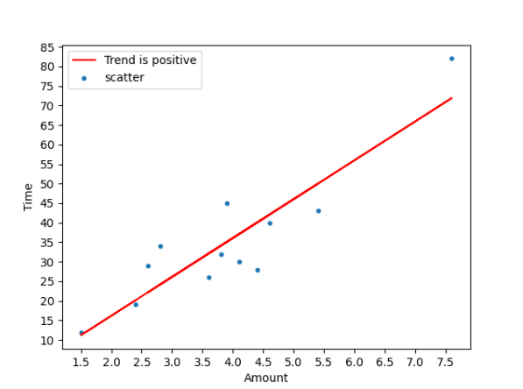

**Висновок:**

За допомогою цієї лабораторної роботи було досліджено різноманітні методи обробки кортежів даних за допомогою використання статистичних математичних моделей. Для цього ми знайшли:кореляцію,коваріацію та центр ваги.